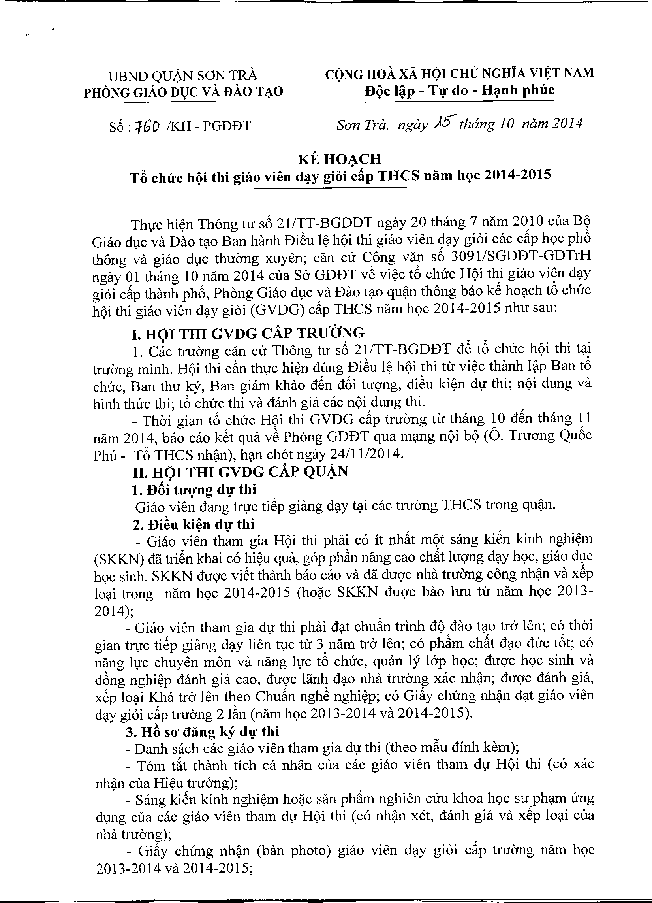

UBND QUAN SON TRA. eONG HoA xA HOI eHl) NGHiA VIJ):TNAM PHONG GIAO Dve vA DAo T~o Di}cI~p - TIf do - H~nh phuc

s6 :fGD IKE - PGDBT Son Tra, ngay)6 th!mg 10 nam 2014

KEHO~CH
T6 chu'c hi}ithi gilio vien d~y gioi dp THCS nam hQc 2014-2015

Thvc hi~n Thong tu s6 21/TT-BGDBT ngay 20 thang 7 nam 2010 cua BQ Gi{lOdvc va Bao t1;l0Ban hanh BiSu l~ hQi thi giao vi en d1;lygi6i cac dip hQc ph6 thong va giao d\lc thuOng xuyen; can cu Cong van s6 3091/SGDBT-GDTrH ngay 01 thang 10 nam 2014 cua Sa GDBT vS vi~c t6 chuc HQi thi giao vien d1;ly gi6i dp thanh ph6, Phong Giao dvc va Bao t1;l0qu~n thong bao kS h01;lcht6 chuc hQi thi giao vien d1;lygi6i (GVDG) dp THCS nam hQc 2014-2015 nhu sau:
I. HOI THI GVDG cAp TRUONG
1. dc truOng can cu Thong tu s6 21/TT BGDBT dS t6 chuc hQi thi t1;li
truOng minh. HQi thi c~n thvc hi~n dung BiSu l~ hQi thi tu vi~c thanh l~p Ban t6 chuc, Ban thu ky, Ban giam khao dSn d6i tugng, diSu ki~n dV thi; nQi dung va hinh thuc thi; t6 chuc thi va danh gia cac nQi dung thi.
_ Thai gian t6 chuc HQi thi GVDG cftp truOng tu thang 10 dSn thang 11
nam 2014, bao cao kSt qua vS Phong GDBT qua m1;lngnQi bQ (0. Truong Qu6c
PM T6 THCS nh~n), h1;lnchot ngay 24/11/2014.
II. HOI THI GVDG cAp QU~N
1. DBi tUQ'ngd\}'thi
Giao vien dang tn,rc tiSp giang d1;lyt1;licac truOng THCS trong qu~n.
2. Di~u kien du thi
Giiio vi@nth~m gia HQi thi phai co it nhftt mQt sang kiSn kinh nghi~m
(SKKN) da tri@nkhai co hi~u qua, gop ph~n nang cao chftt lugng d1;lyhQc, giao d\lc hQc sinh. SKKN duqc viSt thanh bao cao va da duqc nha truOng cong nh~ va xSp
101;litrong nam hQC 2014-2015 (hoi;tc SKKN duqc bao luu tu nam hQc 2013-
2014);
Giao vien tham gia dv thi phai d1;ltchuftn trinh dQ dao t1;l0tra len; co tMi
gian tNc tiSp giang d1;lylien t\lc tu 3 nam tra len; co phftm chftt d1;l0duc t6t; co nang lvc chuyen mon va nang lvc t6 chuc, quan ly lOp hQc; duqc hQC sinh va d6ng nghi~p danh gia cao, duqc lanh d1;l0nha truOng xac nh~; duqc danh gia, xSp 101;liKha tra len theo Chuftn nghS nghi~p; co Gifty chUng nh~n d1;ltgiao vien
d1;lygi6i cftp truOng 2l~n (n1imhQC2013-2014 va 2014-2015).
3. HB SO' dang ky dlf thi
Danh sach cac giao vien tham gia dV thi (theo miu dinh kern);
Tom t~t thanh tich c:i nhan cua cac giao vien tham dv HQi thi (co xac nh~n cua Hi~u truang);
Sang kiSn kinh nghi~m hoi;tc san phftm nghien cuu khoa hQc su ph1;lmung
d\lng cua cac giao vien tham dV HQi thi (co nh~n xet, danh gia va xSp 101;licua nha truOng);
Gifty chUng nh~n (ban photo) giao vien d1;lygi6i dp truOng nam hQc
2013-2014 va 2014-2015;

:

-

-

-

-

-
-

-

-
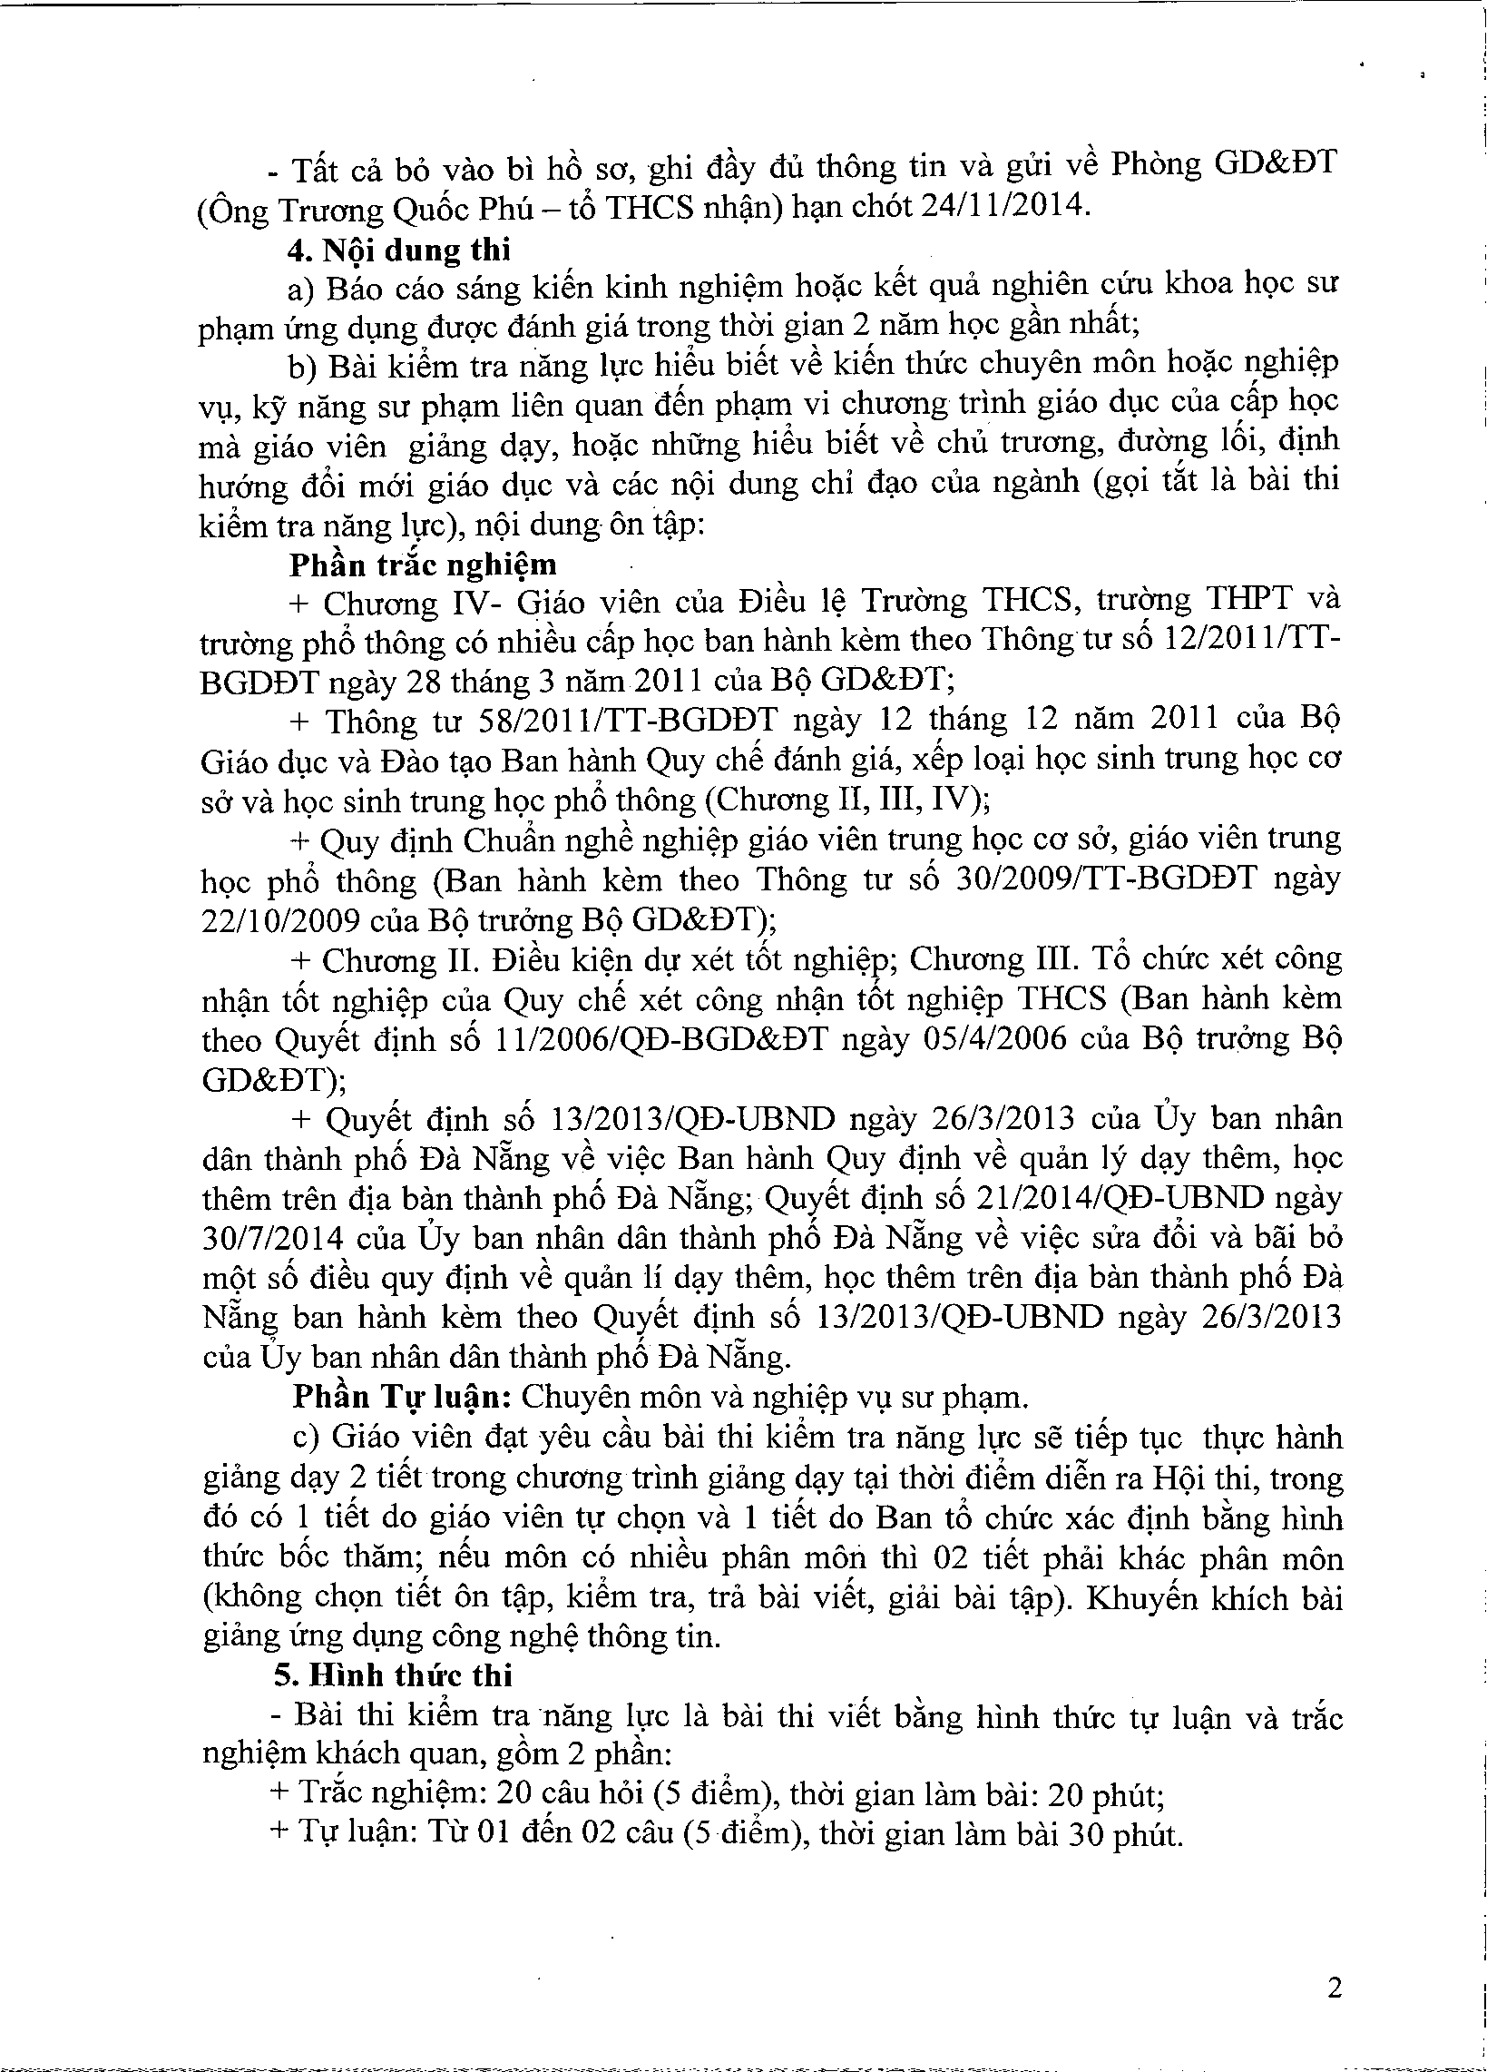

_ Tat ca bo vao bi h6 sO',ghi day du thong tin va gui vS Phong GD&DT (Ong Truang Qu6c PM - t6 THCS nh~n) h~ cMt 24/11/2014.
4. Noi dung thi
a) B~o cao sang ki€n kinh nghi~m ho~c k€t qua nghien CUu khoa hQc su
ph;tm Ung d\!ng dugc danh gia trong thai gian 2 nam hQCgan nhat;
b) Bal ki~m tra nang h,rc hi~u bi€t vS ki€n thuc chuyen mon ho~c nghi~p V\!, ky nang su ph\im lien quan d€n ph;tm vi chuang trinh giao d\!c cua cap hQC rna giao vien giang d;ty, ho~c nhUng hi~u bi€t vS cM truang, duang 16i, dinh hu6ng d6i mai giao d\!c va cac nQi dung chi d;to cua nganh (gQi t~t la bii thi ki~m tra nang h,rc), nQi dung on t~p:
Ph~n tdc nghi~m
+ Chuang IV- Giao vien cua Dieu I~ Truang THCS, truang THPT va
truang ph6 thong co nhiSu cap hQc ban hanh kern theo Thongtu s6 12/2011/TT- BGDDT ngay 28 thang 3 nam 2011 cua BQ GD&DT;
+ ThOng tu 58/2011/TT-BGDDT ngay 12 thang 12 nam 2011 cua BQ
Giao d\!c va Dao t;tOBan hanh Quy eh€ danh gia, x€p lo;ti hQc sinh trung hQe CO'
sa va hQc sinh trung hQc ph6 thOng (Chuang II, III, IV);
+ Quy dinh Chu~n nghS nghi~p giao vien trung hQc CO' So', giao vi en trung hQc ph6 thOng (Ban hanh kern theo Thong tu s6 30/2009/TT-BGDDT ngay
22/1 0/2009 cua BQ trui'1ng BQ GD&DT);
+ Chuang II. DiSu ki~n dV xet t6t nghi~p; Chuang III. T6 chuc xet cong nh~n t6t nghi~p cua Quy ch€ xet eong nh~n t6t nghi~p THCS (Ban hanh kern theo Quy€t dinh s6 11/2006/QD-BGD&DT ngay 05/4/2006 cua BQ trui'1ng BQ
GD&DT);
+ Quy€t dinh s6 13/2013/QD-UBND ngay 26/3/2013 eua Uy ban nhan dan thanh ph6 Da N~ng vS vi~c Ban hanh Quy dinh vS quan Iy d;ty them, hQc
them tren dia ban thanh ph6 Da N~ng; Quy€t dinh s6 2 l!2014/QD-UBND ngay
30/7/2014 cua Uy ban nhan dan thanh ph6 Da N~ng vS vi~c sua d6i va bai bo mQt s6 diSu quy dinh vS qmin Ii d;ty them, hQc them tren dia bin thanh ph6 Da N~ng ban hanh kern theo Quy€t dinh s6 13/2013/QD-UBND ngay 26/3/2013 eua Uy ban nhan dan thanh ph6 Da N~ng.
Ph~n TV lu~n: Chuyen mon va nghi~p V\l su ph\im.
e) Giao, vien d;tt yeu du bal thi ki~m tra nang Ivc se ti€p t\le thvc hanh giang d;ty ~ tiet trong chuang trinh giang d\iy t\ii thai di~m diSn ra HQi thi, trong do co ~ tiet do gi~o vien tv chQ~ va 1 ti€t do Ban t6 chUc xac dinh b&ng hinh thue boc thiim;, neu mon C? nhieu phan mo? thi 02 ti€t phai khac phiin mon (khong chQn tiet on t~p, kiem tra, tra bal viet, giai bai t?p). Khuy€n khich bal giang ung d\!ng cong ngh~ thong tin.
5. Hinh thrrc thi
- Bal thi ki~m tr:;tnang Iyc la bii thi vi€t b&ng hinh thuc tv IU?n va tr~e nghi~m khach quan, gom 2 phiin:
+ Tr~c nghi~m: 20 ?au hoi (5 di~~), thai gian lam bal: 20 phut;
+ Tv lu?n: Tu 01 den 02 cau (5 diem), thai gian lam bai 30 pMt.

2

,
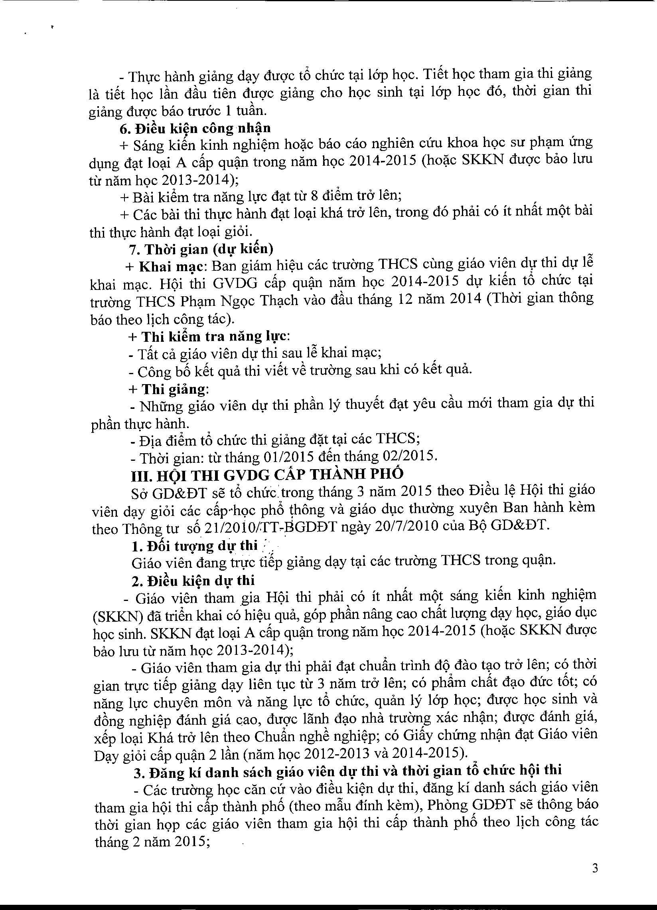

_ Th\!c hfmh giang d;,1yOU9'Ct6 chuc t;,1ilOp h9C. Tiet hQc tham gia thi giang la tiet hQc I~n o~u tien OU9'Cgiang cho hQc sinh t;,1ilOp hQc 00, thai gian thi giang OU9'Cbao truac 1 tu~n.
6. Di~u ki~n congnh~n
+ Sang kien kinh nghi~m ho~c bao cao nghien CUukhoa hQc su ph;,1mUng
dl,lng O;,1t10;,1iA cap qu~n trong nam hQc 2014-2015 (ho~c SKKN OU9'Cbao luu tir nam hQc 2013-2014);
+ Bai kiSm tra nang I\!c O;,1ttir 8 oiSm tra len;
+ Cac hai thi th\!c hanh O;,1t10;,1ikha tra len, trong 00 phai co it nh~t m(>thai
thi th\!c hanh O;,1t10;,1igi6i.
7. ThOi gian (d,! ki~n)
+ Khai rnl.lc: Ban giam hi~u cac truang THCS cung giao vi en d\! thi d\! IS
khai m;,1c.H(>i thi GVDG cap qu~n nam hQc 2014-2015 d\! kien t6 chUc t;,1i truang THCS Ph;,1mNgQc Th;,1chvao o~u thang 12 nam 2014 (Thai gian thOng bao theo Ijch cong tac).
+ Thi ki~rn tra nang Il}'c:
- T~t ca giao vien d\! thi sau IS khai m;,1c;
_ Cong b6 ket qua thi viet vS truang sau khi co kSt qua.
+ Thi giang:
_ Nhfrng giao vien d\! thi ph~n I;' thuyet O;,1tyeu ciu mai tham gia d\! thi
ph~n th\!c hanh.
- Dja oiSm t6 chUc thi giang o~t t;,1icac THCS;
- Thai gian: tirthang 01/2015 oen thang 02/2015, III. HOI THI GVDG cAp THANH PHO
So' Gn"&DT se t6 chuctrong thang 3 nam 2015 theo DiSu I~ H(>ithi giao
vien d;,1ygi6i cac cap"hQc ph6 thong va giao dl,lc thuang xuyen Ban hanh kern theo Thong tu s6 21/20 1O/TT-BGDDT ngay 20/7/2010 cua B(>GD&DT.
1. DBi tUl}'ng d,! thi:.
Giao vien oang tf\!c tiSp giang d;,1yt;,1icac truang THCS trong qu~n.
2. Di€u kien du thi
_ Giao vien. th~ gia H(>i thi phai co it nh~t rn(>t sang kien kinh nghi~m
(SKKN) oi'itriSn khai co hi~u qua, gop ph~n nang cao ch~t luqng d;,1yhQc, giao dl,lC hQc sinh, SKKN O;,1t10;,1iA cap qu~n trong nam hQc 2014-2015 (ho~c SKKN OU9'C bao luu tir nam hQc 2013-2014);
_ Giao vien tham gia d\! thi phai O;,1tchufuI trinh 0(>oao t;,10tra len; co thai
gian tr\!c tiep giang d;,1ylien tl,lCtir 3 narn tra len; co phiim ch~t 0;,10ouc t6t; co
nang I\!c chuyen mon va nang I\!c t6 chUc, quan I;' lOp hQc; OU9'ChQc sinh va
06ng nghi~p oanh gia cao, oU9'c li'inh 0;,10nha truang xac nh~n; oU9'c oanh gia, xep 10;,1iKM tra len theo Chuiin nghS nghi~p; co Gi~y chUng nh~n O;,1tGiao vien D;,1ygi6i c~p qu~n 2 I~n (narn hQc 2012-2013 va 2014-2015).
3. Dang ki danh sach giao vien dl}' thi va thiYi gian tB chuc hQi thi
_ Cac truang hQCcan cu vao oiSu ki~n d\! thi, oang ki danh sach giao vien
tham gia h(>ithi cap thanh ph6 (theo miiu oinh kern), Phong GDDT se thong bao thai gian hQp cac giao vien tham gia h(>i thi c~p thanh ph6 theo 1jch cong tac thang 2 nam 2015;

3

.
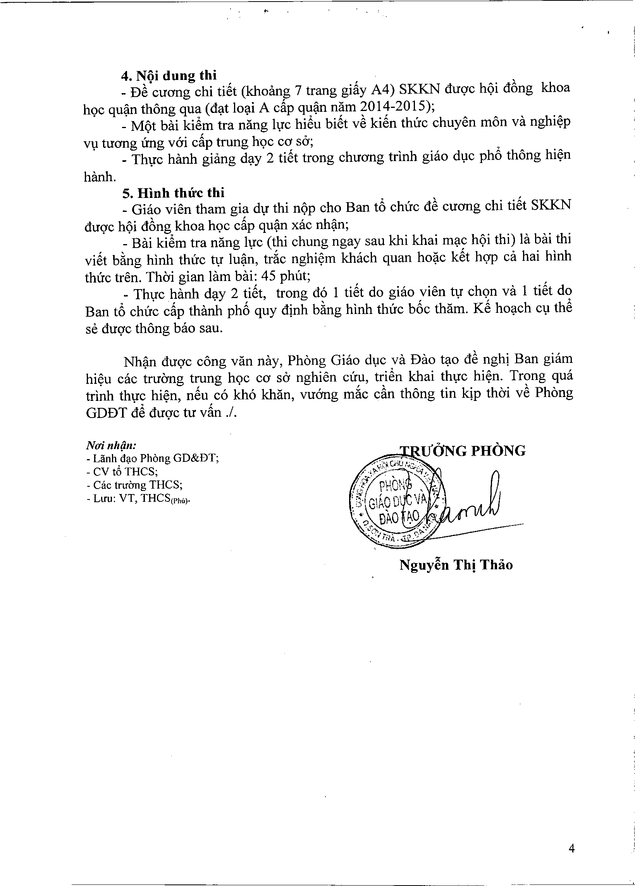

4. Ni}i dung thi
_ D~ wang chi ti€t (khoang 7 trang gi~y A4) SKKN dugc hQi d6ng khoa
hQc qu~n thOng qua (di;\t10i;\iA cap qu~n nam 2014-2015);
_ MQt hai kiSm tra nang Ivc hiSu bi€t v~ ki€n thuc chuyen mon va nghi~p
V\ltuang Ung vai cap trung hQc CC1So';
_ Thvc hanh giang di;\y2 ti€t trong chuang trinh giao d\lc ph6 thOng hi~n
hanh.
5. Hinh thrrc thi
_ Giao vien tham gia dV thi nQp cho Ban t6 chuc d~ wang chi ti€t SKKN
dugc hQi d6ng khoa hQc c~p qu~n xac nh~n;
_ Bai kiSm tra nang Ivc (thi chung ngay sau khi khai mi;\chQi thi) la bai thi
vi€t b~ng hinh thuc tv lu~n, tr~c nghi~m khach quan ho(ic k€t hgp ca hai hinh thUc tren. Thai gian lam hai: 45 phUt;
_ Thvc hanh di;\y 2 ti€t, trong do 1 ti€t do giao vien tvchQn va 1 ti€t do
Ban t6 chuc c~p thanh ph5 quy dinh b~ng hinh thuc b5c tham. K€ hOi;\chC\l thS
se dugc thOng Mo sau.

NMn dugc cong van nay, PhOng Giao d\lC va Dao ti;\Od~ nghi Ban giam hi~u cac twang trung hQc CC1 So' nghien cuu, triSn khai thvc hi~n. Trong qua trinh thvc hi~n, n€u co kho khan, vu6ng m~c c~n thOng tin kip thai v~ Phong GDDT dS dugc tu v~n./.

NO'i nh{in:
- Liinh d?o Phimg GD&DT;
- CV16 THCS;
- Cae lruimg THCS;
- Luu: VT, THCS(Ph')'

Nguy~n Thj Thao

4

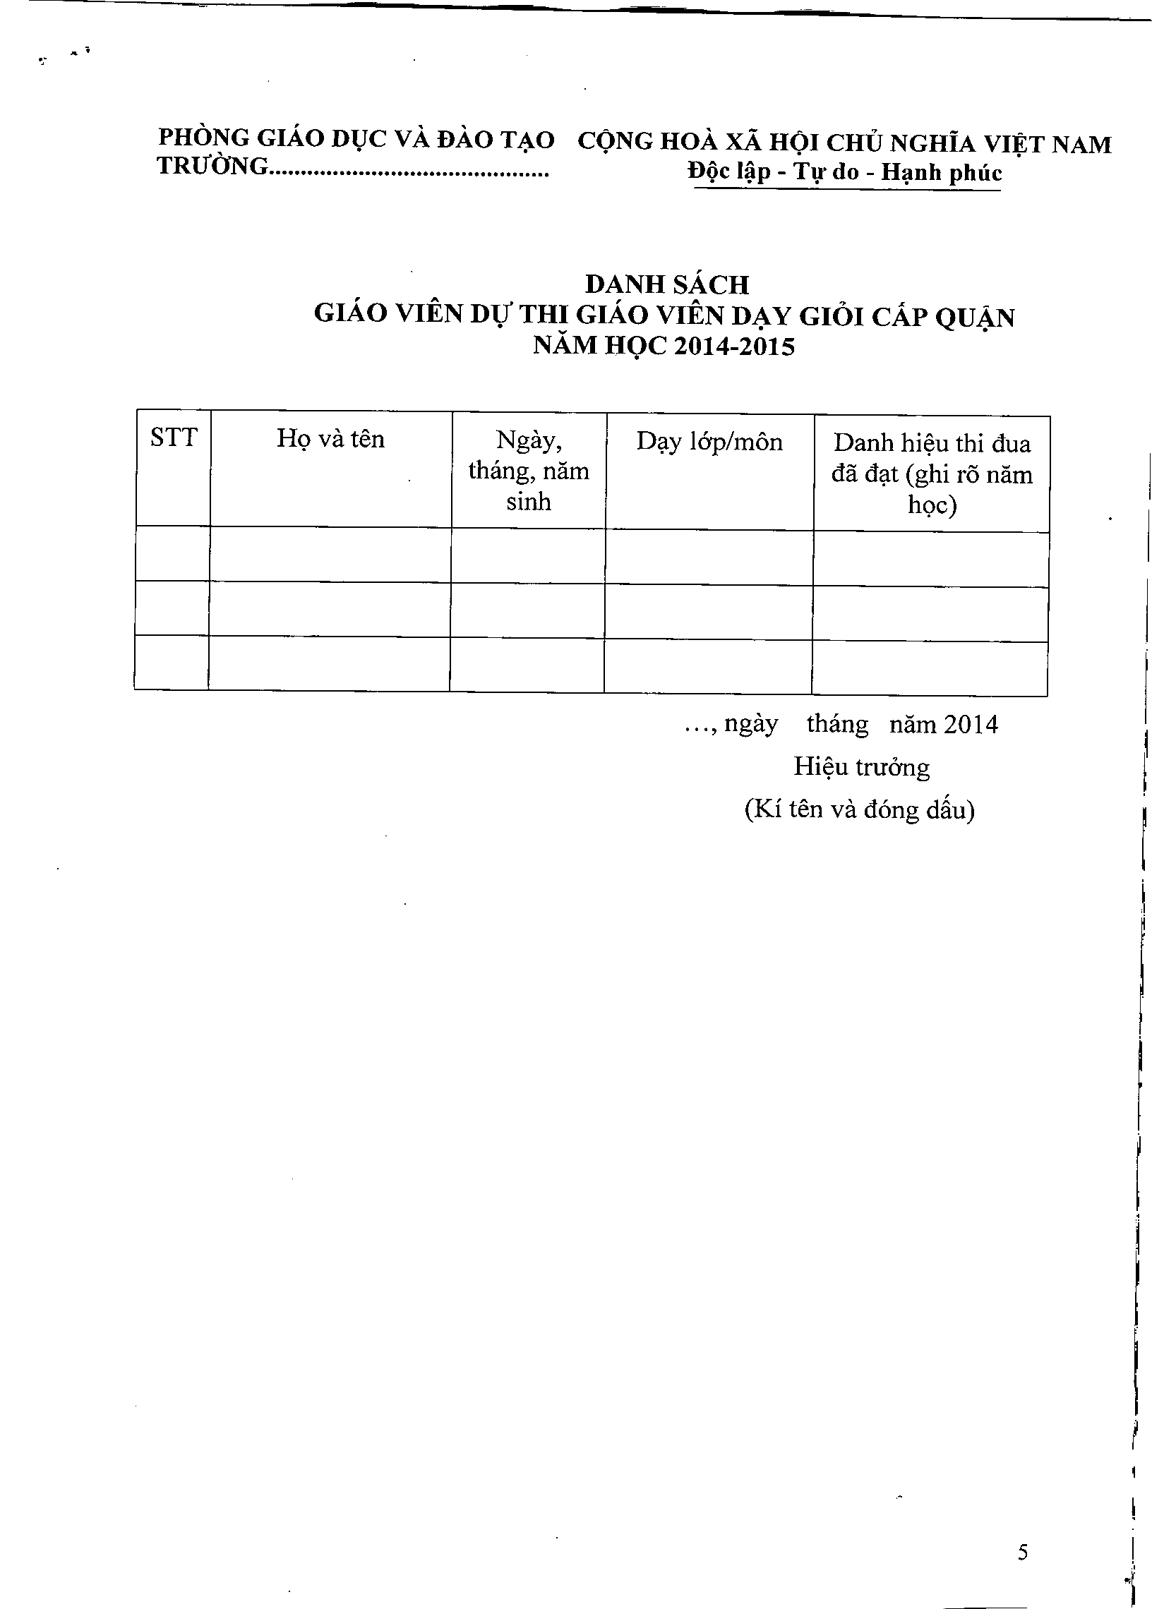

.;

PHONG GlAo DUC vA DAo TAO CQNG HoA xA HQI CHl] NGHiA VI~T NAM TRUONG : :.... Dqc I~p - TIf do - H~nh phuc

DANHSAcH
GIAO VIEN DV THI GIAO VIEN D~ Y GIOI cAp QU~N NAM HQC 2014-2015

STT HQ va ten Ngay, D::tylap/mon Danh hi~u thi dua thang, nam dii d::tt(ghi ro nam
sinh hQc)

... , ngay thang nam 2014

Hi~u trn6ng

(Ki ten va dong d~u)

1

.1

I

!

5
-i

I

!
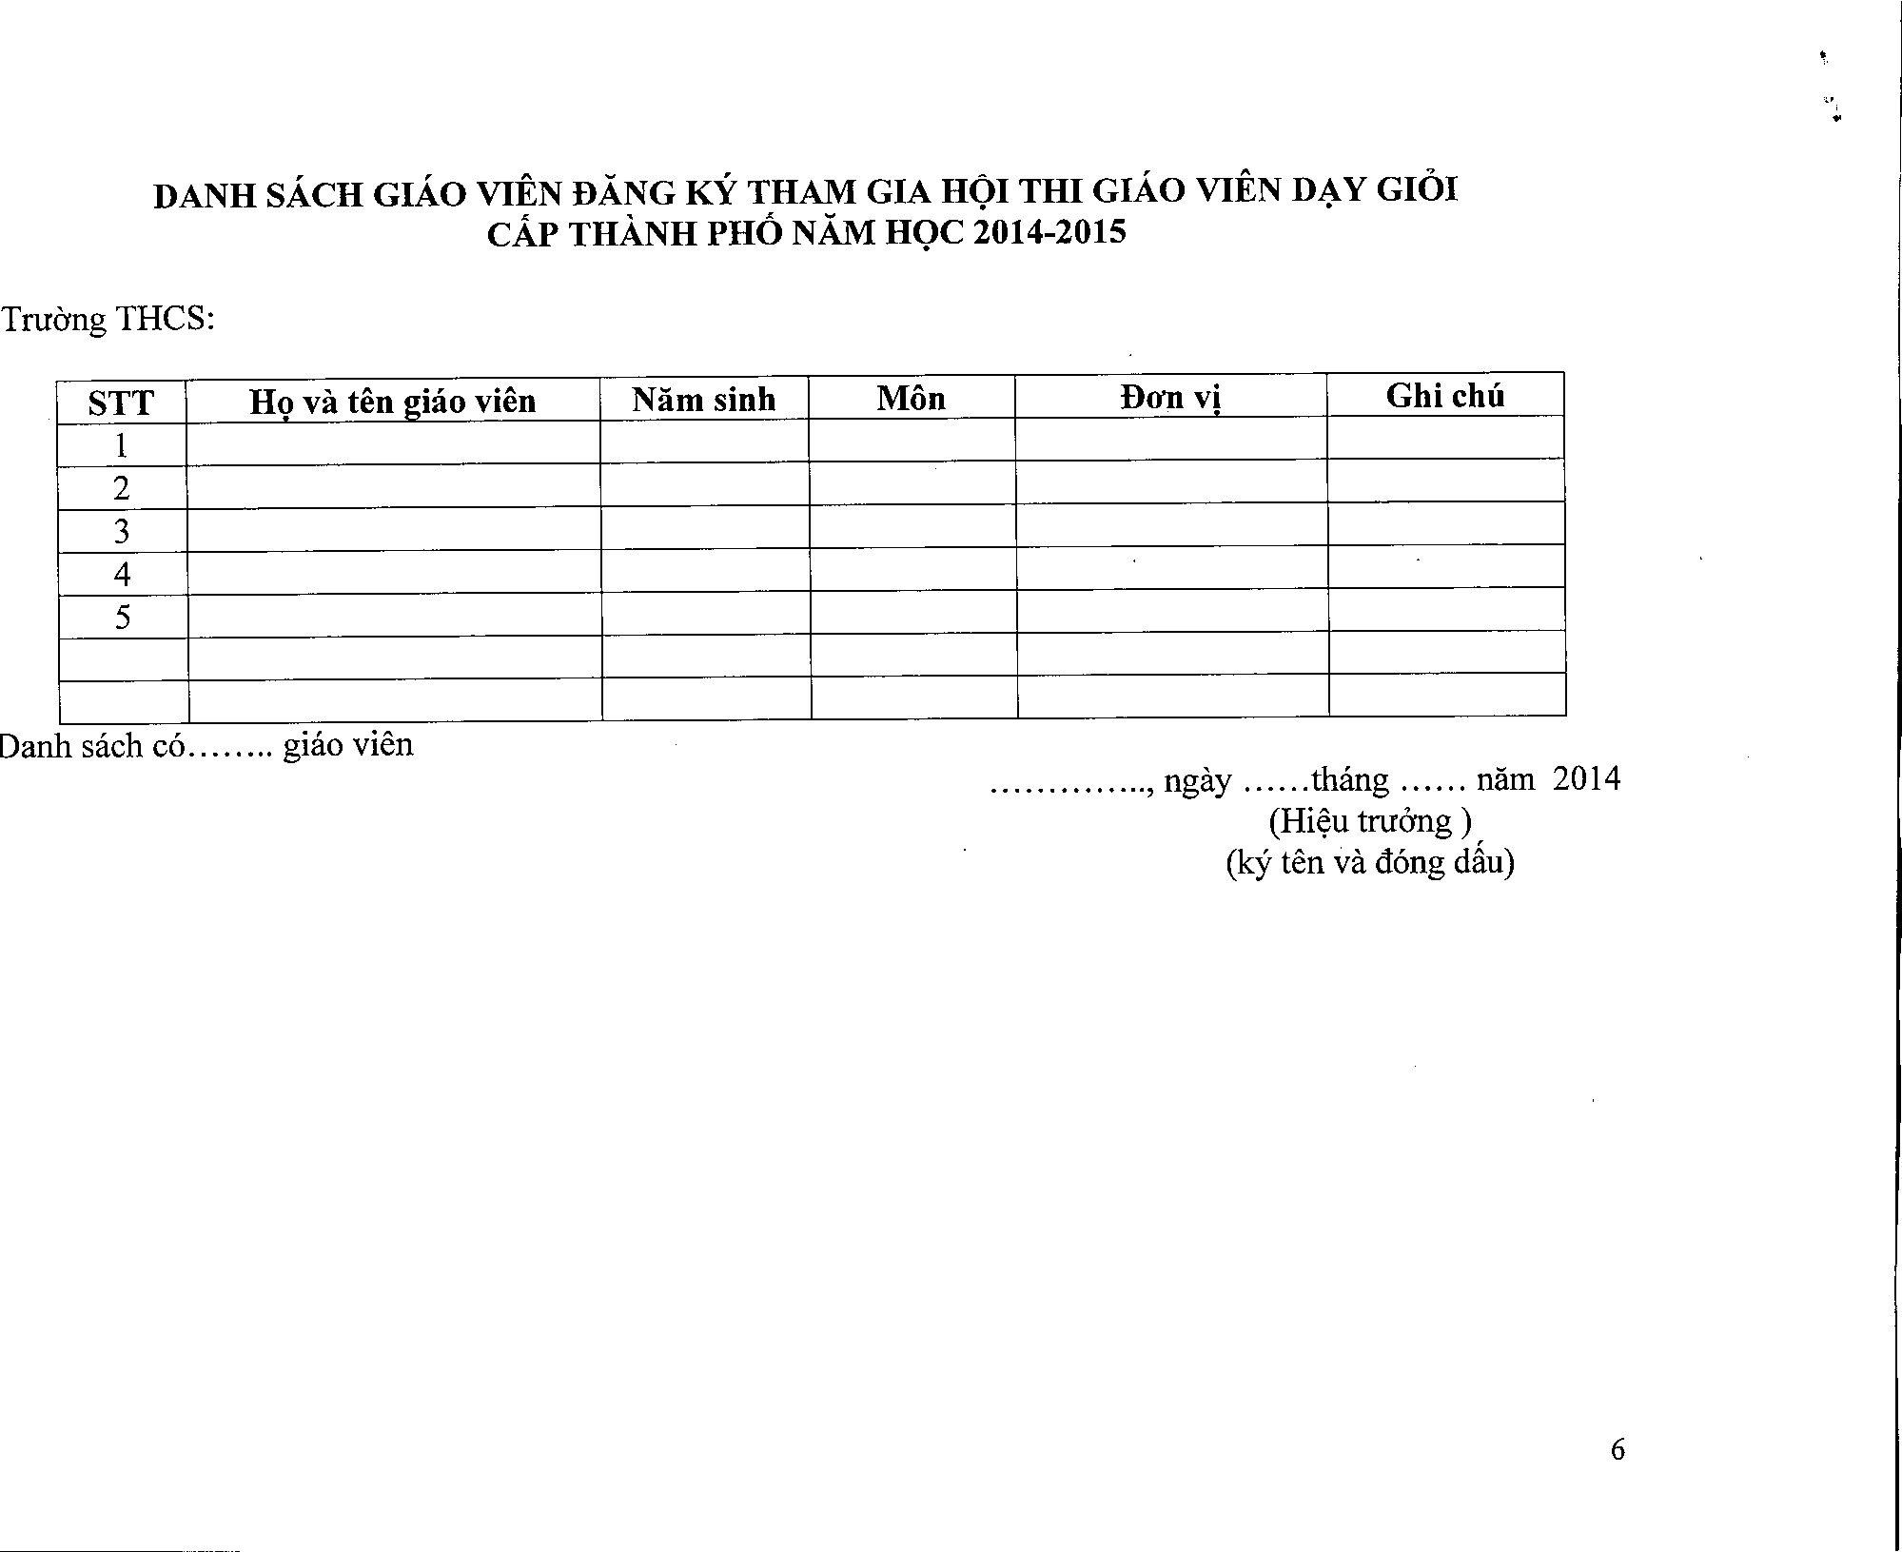

DANH SACH GIAO VIEN DANG KY THAM GIA HOI THI GIAO VIEN DAY GIOI
cAp THANH PHD NAM HQC 2014-2015

Truong THCS:

STT Ho va ten !!:iaovien Nam sinh Mon Don vi Ghi eM
1
2
3
4
5

Danh sach co giao vien
.............. ngay thang nam 2014
(Hi~u tru6ng
(ky ten va dong d:1u)

6

.

,
)

